今日动态
2025/6/3 星期一
01入园情况
入园情况：今天来园23人，大家都能够早早的来到幼儿园很棒哦！孩子们的表现都很好哦！
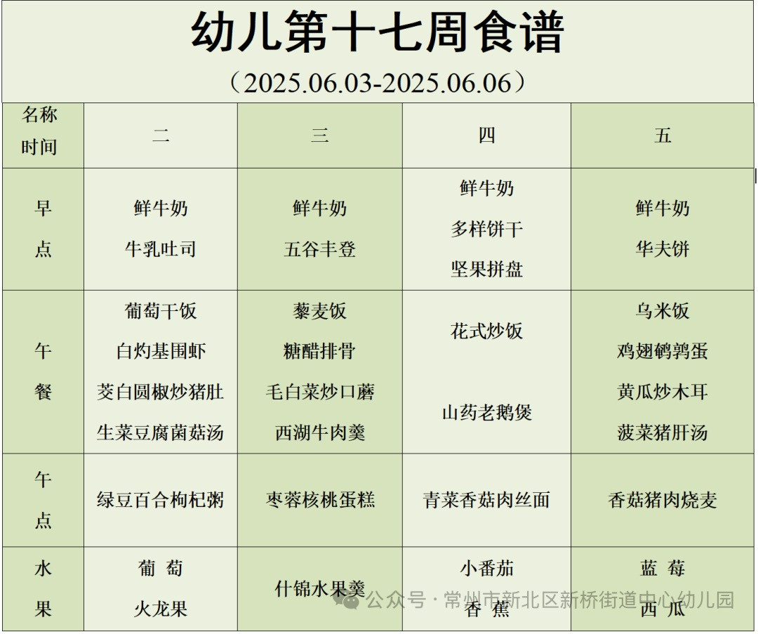
02生活活动

03温馨提示
各位家长早上好！
- 明天天气较热请给孩子准备好汗背巾，谢谢配合。
- 准时入园哦，谢谢配合。

